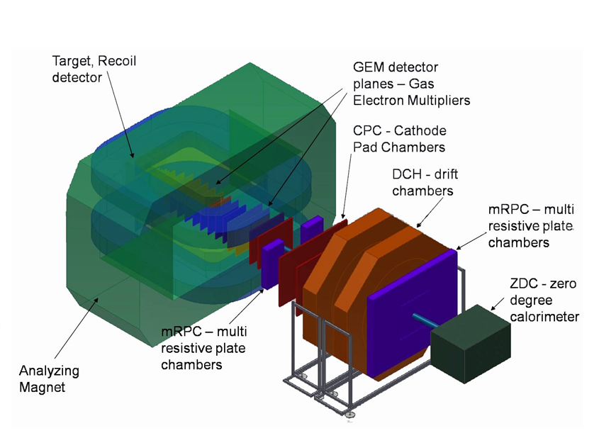

Детектор BM@N

Ресурс : https://bmn.jinr.ru/